

UNIDAD DE FORMACIÓN, INVESTIGACIÓN Y
DESARROLLO TECNOLÓGICO

ANEXO ORÁN, QUE FUNCIONA EN LA ESCUELA DE EDUCACIÓN TÉCNICA NRO. 3134 - ORÁN

Proyecto integrador
Medición de vibración

AÑO 2025
EXAR/JUJUY

Autor:

CLAUDIO JOAQUIN DORADO

Profesor: D.I.Jorge Malnis

Asignatura: Pract.Prof.VI Mecatrónica II

Argentina - Salta - Orán

INDICE DE PROYECTO
1
1 RESUMEN 3
2 INTRODUCCION 4
3 Procedimiento de Toma de Datos y Flujo de Trabajo 5
3.1 Toma de Muestras en Campo 5
3.2 Análisis de los Datos 6
4 Emisión de Aviso de Avería en SAP 7
5 Elaboración del Informe Técnico 8
6 Planilla General de Estado de Equipos 9
7 Indicadores Mensuales 10
8 Estado de Planta – Equipos en Reserva 11
9 Estado de Equipos por Área 12
10 Planilla de Super Historial 13
11 FALLAS RECURRENTE EN EL MISMO EQUIPO 14
11.1 Análisis de causa raíz 14
11.2 PROCEDIMIENTO DIAGRAMA DE FLUJO 15
12 INSTRUMENTOS DE ANALISIS 16
13 EQUIPOS CRITICOS EN PLANTA 17
13.1 centrífuga Peeler 18
13.2 Termografía Infrarroja 19
13.3 Análisis de Aceite 20

RESUMEN
Minera Exar inició como un proyecto de desarrollo de litio en el Salar de Olaroz–Cauchari, en la provincia de Jujuy, Argentina, a principios de la década de 2010. Su creación surgió a partir del crecimiento global de la demanda de litio, impulsada por la industria de baterías para vehículos eléctricos y sistemas de almacenamiento energético. En esta etapa inicial se realizaron estudios geológicos, ambientales y de factibilidad técnica que confirmaron el gran potencial del salar para la extracción de salmueras ricas en litio.
Luego de completar las evaluaciones preliminares, el proyecto avanzó hacia su fase de construcción, instalando los primeros sistemas de pozos, piscinas de evaporación solar, plantas de procesamiento y la infraestructura necesaria para operar en una región de altura, caracterizada por condiciones climáticas extremas. Con el tiempo, Minera Exar evolucionó hacia una operación industrial a gran escala, consolidándose como uno de los principales desarrollos de litio del país.
En este escenario operativo, los equipos rotantes —entre ellos centrífugas, ventiladores, agitadores y bombas— adquirieron una importancia crítica para garantizar la continuidad y eficiencia del proceso productivo, dado que intervienen en etapas clave como el movimiento de salmuera, la separación de sólidos, la agitación de reactores y la ventilación de áreas operativas.
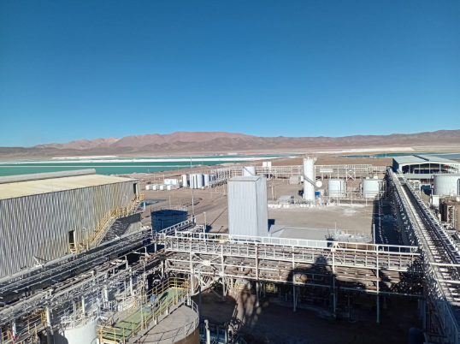
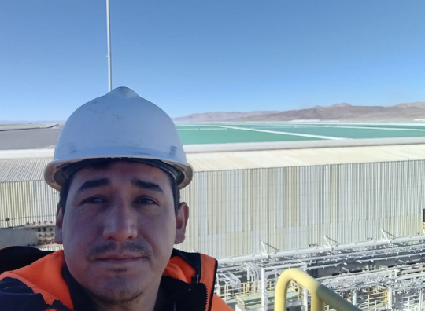
Debido a la complejidad del entorno del salar y a las exigencias de operación continua, surgió la necesidad de implementar estrategias avanzadas de mantenimiento predictivo, siendo el análisis de vibraciones una de las herramientas más efectivas para evaluar la condición mecánica de estos activos. Este proyecto se desarrolla justamente en ese contexto: contribuir a la confiabilidad y disponibilidad de los equipos críticos mediante la detección temprana de fallas y la planificación adecuada de intervenciones.

INTRODUCCION
El análisis de vibraciones es una herramienta fundamental del mantenimiento predictivo y permite evaluar el estado mecánico de los equipos rotantes sin necesidad de detenerlos. En este proyecto se aplica esta técnica a los equipos críticos de Minera Exar, incluyendo centrífugas, ventiladores, agitadores y bombas, debido a su impacto directo en la continuidad del proceso de extracción y procesamiento de litio.
Las mediciones se realizaron utilizando parámetros de velocidad, aceleración y envolvente, analizando las señales mediante FFT y comparando los resultados con los criterios de severidad establecidos por la norma ISO 10816/20816. Esto permite identificar fallas incipientes como desbalance, desalineación, holguras y problemas en rodamientos.
El propósito de esta introducción es presentar el alcance del análisis de vibraciones realizado y establecer la base técnica para el diagnóstico de los equipos evaluados.

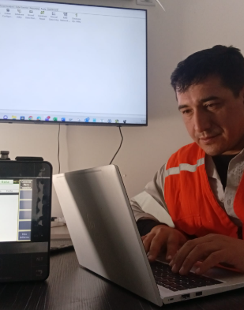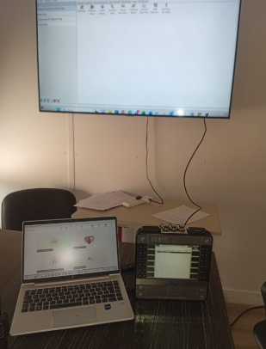

Procedimiento de Toma de Datos y Flujo de Trabajo
El proceso de monitoreo y análisis de vibraciones realizado en Minera EXAR sigue una metodología clara y estandarizada que garantiza la confiabilidad de la información obtenida y la trazabilidad del mantenimiento predictivo aplicado sobre los equipos críticos.

Toma de Muestras en Campo
Se realiza un recorrido programado sobre los equipos incluidos en la ruta de vibraciones. Durante esta etapa se toman las mediciones en los puntos definidos para cada equipo (horizontal, vertical y axial en los apoyos).
Las mediciones se efectúan con el equipo en funcionamiento normal y en condiciones estables, garantizando la repetibilidad de los datos.
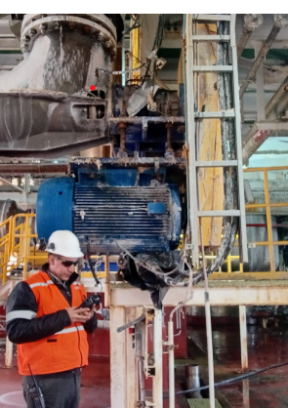

Análisis de los Datos
Una vez finalizada la toma de muestras, los datos son descargados y procesados mediante el software correspondiente.
En esta etapa se analizan:
- Espectros de frecuencia (FFT)
- Forma de onda
- Envolvente de aceleración
- Valores globales (RMS)
Se comparan los resultados con mediciones históricas y tendencias para identificar variaciones significativas que puedan indicar fallas incipientes.

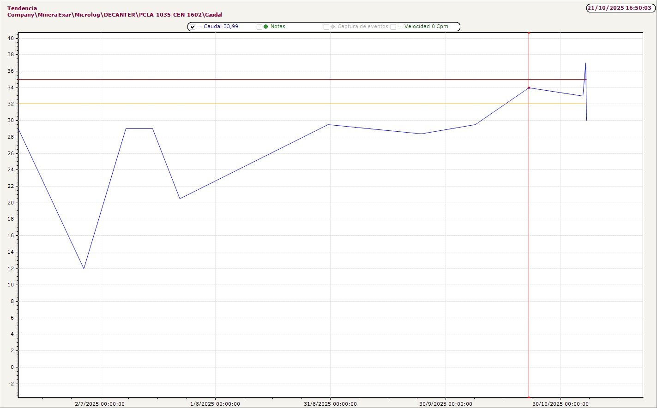

Emisión de Aviso de Avería en SAP
Cuando se detecta una posible falla o una condición anómala, se genera un Aviso de Avería en SAP, donde se detalla:
- Equipo afectado
- Punto de medición
- Severidad de la condición
- Tipo de falla diagnosticada
- Recomendación de acción (correctiva o programada)
Esto permite integrarlo al flujo oficial de mantenimiento de la planta.
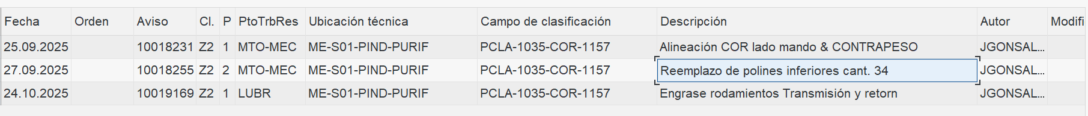

Elaboración del Informe Técnico
Se confecciona un informe de análisis de vibración, donde se documenta:
- Equipos analizados
- Condiciones de operación
- Gráficos y espectros relevantes
- Diagnóstico detallado
- Recomendaciones de intervención
- Conclusiones generales
Este informe constituye la evidencia técnica del estado dinámico de los equipos y sirve de base para la toma de decisiones operativas y de mantenimiento.
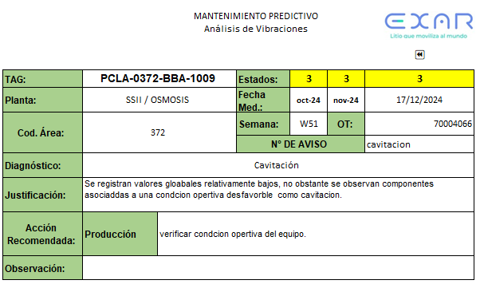
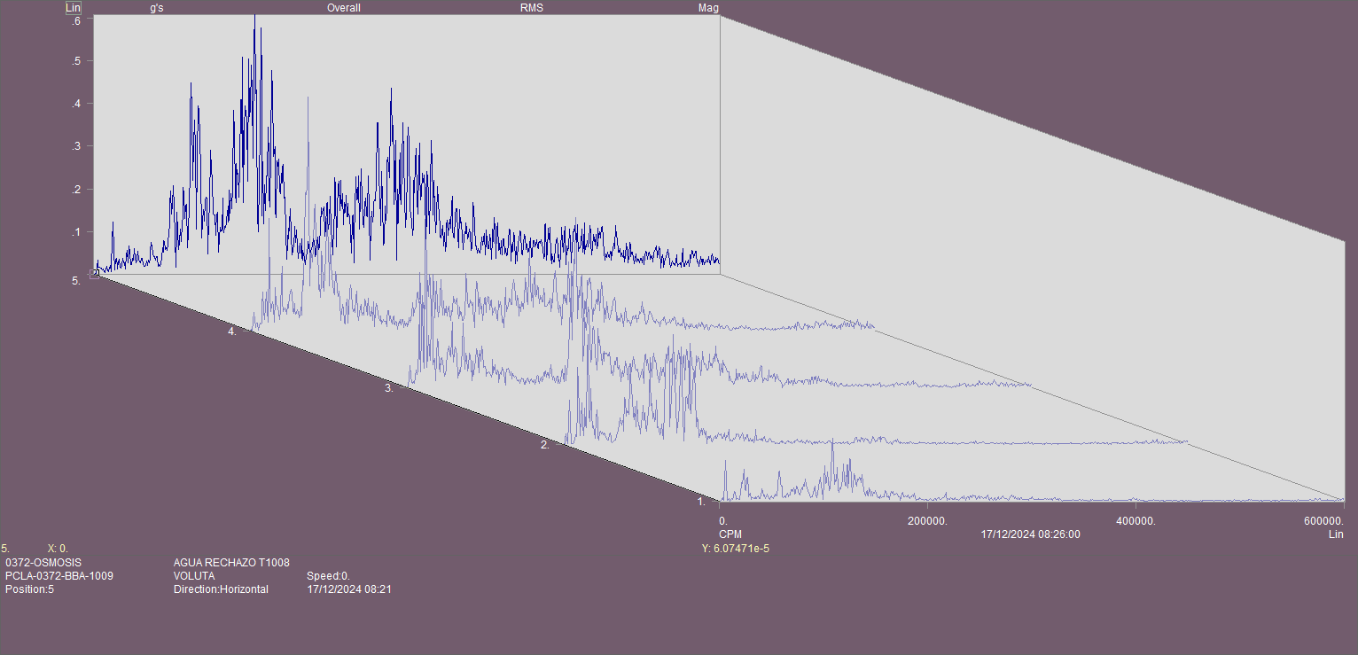

Planilla General de Estado de Equipos
La siguiente planilla resume el estado actual de todos los equipos analizados durante la campaña de medición. Se incluyen los datos esenciales para su identificación equipo, ubicación y código SAP junto con la condición operativa determinada a partir del análisis de vibraciones y el diagnóstico preliminar asociado.
Esta planilla permite visualizar de manera rápida y centralizada el estado global de la flota de equipos críticos evaluados, facilitando la priorización de acciones de mantenimiento y la planificación de tareas correctivas o preventivas según corresponda.
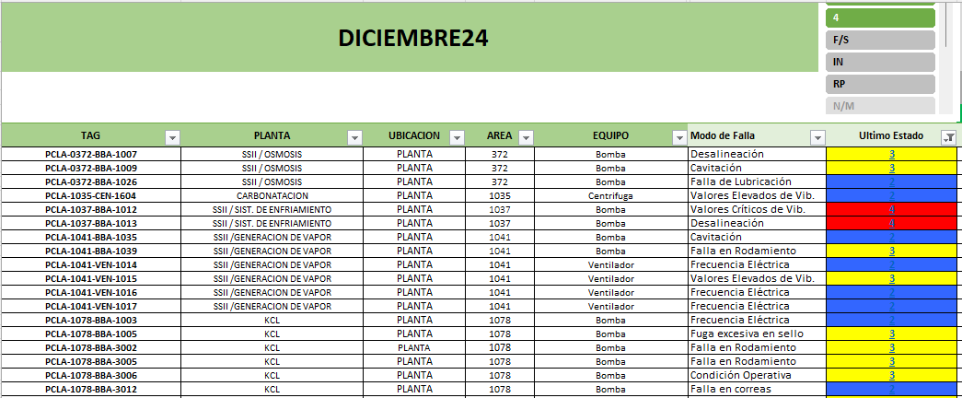

Indicadores Mensuales
Este indicador resume el estado de todos los equipos medidos durante la campaña mensual:
- Equipos en verde (OK): funcionamiento normal, sin anomalías.
- Equipos en azul (Alerta): leves desviaciones que requieren seguimiento.
- Equipos en amarillo (Con falla): condición anómala que necesita intervención programada.
- Equipos en rojo (Crítico): falla severa con riesgo de detener el equipo.
- Equipos en reserva: activos fuera de operación pero controlados para asegurar disponibilidad.
- Pareto de fallas: muestra qué tipos de fallas fueron más frecuentes en el mes (desbalanceo, desalineación, rodamientos, holguras, etc.).

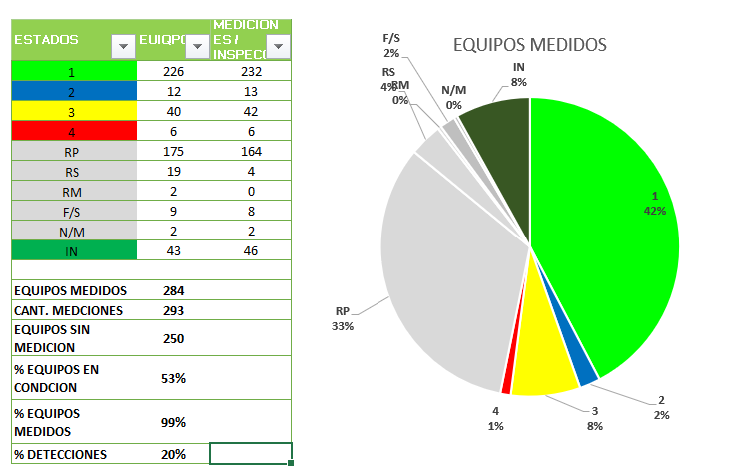
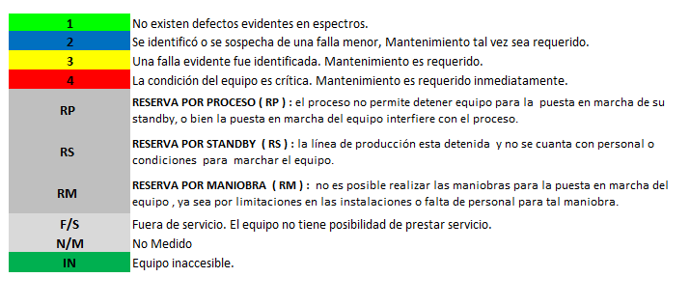

Estado de Planta – Equipos en Reserva
Este indicador muestra la disponibilidad real de los equipos que no están en operación continua y que conforman la reserva de la planta. El objetivo es asegurar que cada equipo de respaldo se encuentre en condiciones adecuadas para operar cuando sea requerido.
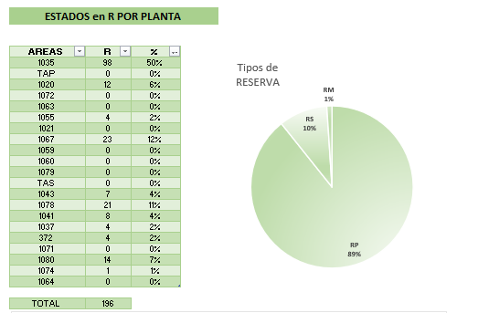
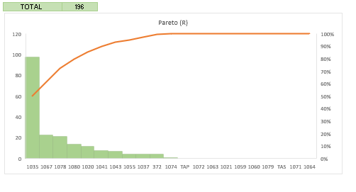

Estado de Equipos por Área
Este indicador presenta, de manera gráfica, la condición general de los equipos distribuidos por área de la planta. El diagrama integra tanto los equipos operativos como los equipos en reserva, permitiendo visualizar de forma rápida el estado global de cada sector.
El análisis clasifica los equipos de la siguiente manera:
- Equipos operativos:
  - Verde – OK: funcionamiento normal.
  - Azul – Alerta: desviación leve que requiere seguimiento.
  - Amarillo – Con falla: condición anómala que necesita intervención.
  - Rojo – Crítico: riesgo elevado de falla inmediata.
- Equipos en reserva: organizados según su tipo (reserva en frío, caliente, contingencia, etc.).
Este indicador facilita la identificación de áreas con mayor concentración de equipos en condición anómala, permite priorizar tareas de mantenimiento y brinda una visión clara del estado general de la planta.
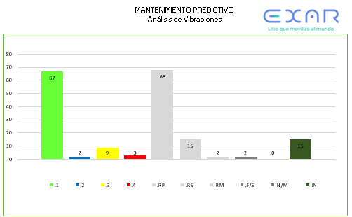
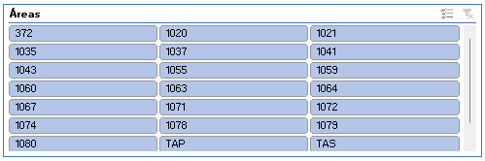

Planilla de Super Historial
La planilla de Super Historial reúne el registro completo de la evolución vibratoria de cada equipo a lo largo del tiempo. Es una herramienta clave para el análisis predictivo, ya que permite identificar tendencias, comparar mediciones históricas y detectar cambios progresivos en la condición de los equipos.
La información que contiene incluye:
- Fecha de cada medición.
- Valores de vibración registrados por punto.
- Estado asignado en cada campaña (verde, azul, amarillo, rojo).
- Diagnóstico histórico asociado (desbalanceo, rodamientos, holguras, etc.).
- Acciones realizadas o recomendaciones previas.
- Observaciones relevantes.
Esta planilla permite visualizar la tendencia de cada activo y evaluar si un equipo mejora, se mantiene estable o presenta un deterioro progresivo. Además, sirve como respaldo documental para justificar intervenciones y confirmar la efectividad de tareas de mantenimiento realizadas.
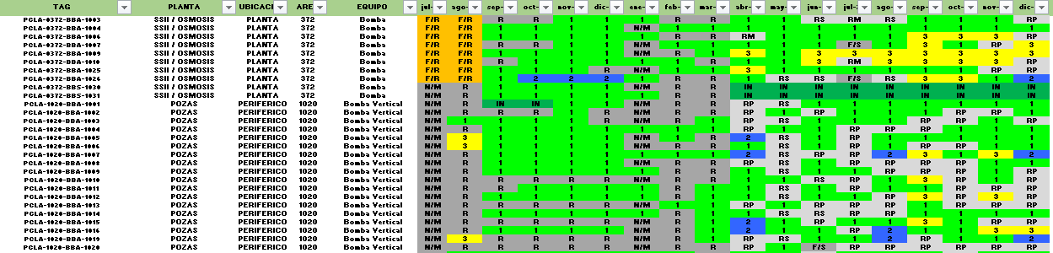

FALLAS RECURRENTE EN EL MISMO EQUIPO

Análisis de causa raíz
El análisis de causa raíz es una metodología sistemática utilizada para identificar el origen real de una falla, y no solo sus efectos visibles. Su objetivo principal es comprender por qué ocurrió un problema, con el fin de implementar acciones correctivas que eviten su repetición. En el contexto del mantenimiento predictivo, permite analizar fallas en equipos rotantes y mejorar la confiabilidad operativa. Para ello, se emplean herramientas como los 5 Porqués, el diagrama de Ishikawa y el árbol de fallas. Este tipo de análisis promueve una cultura de mejora continua. A continuación, se presenta un ejemplo gráfico aplicado al caso de estudio.
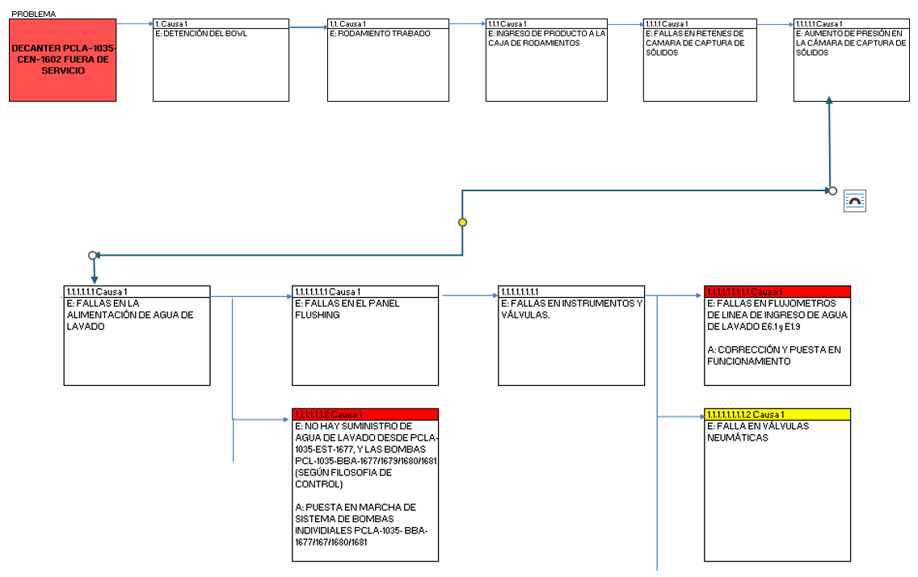

PROCEDIMIENTO DIAGRAMA DE FLUJO
El diagrama de flujo facilita la comprensión de procesos complejos al representar gráficamente cada una de las etapas involucradas. Su uso es común en áreas como la ingeniería, la informática, la administración y la educación, ya que permite detectar fallos, redundancias o ineficiencias en los procedimientos.
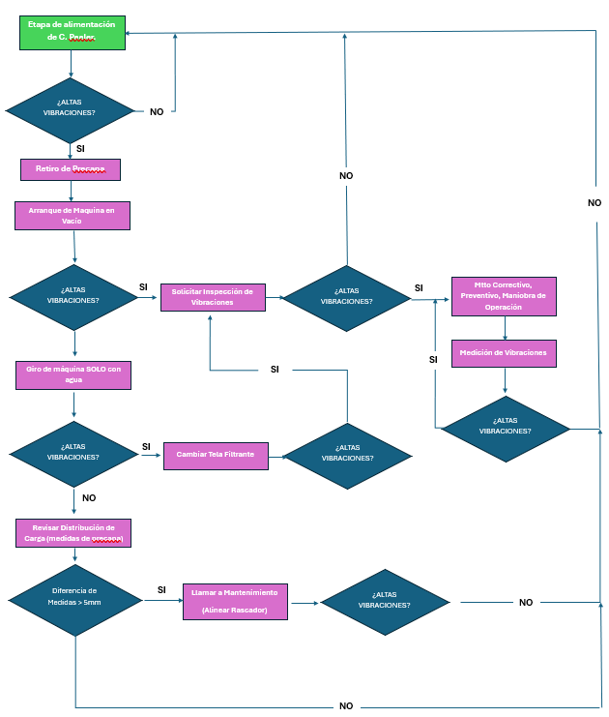

INSTRUMENTOS DE ANALISIS
En el análisis predictivo se utilizan diversos instrumentos que permiten evaluar el estado de los equipos sin necesidad de detenerlos. El colector de vibraciones registra parámetros dinámicos de máquinas rotantes, permitiendo detectar desbalanceos, desalineaciones y fallas incipientes en rodamientos o engranajes. La cámara termográfica identifica variaciones anormales de temperatura en motores, tableros y componentes eléctricos o mecánicos, facilitando la detección temprana de puntos calientes, sobrecargas y fricción excesiva. Por último, la lámpara estroboscópica posibilita observar elementos en movimiento mediante destellos sincronizados, lo que permite verificar el estado de correas, poleas y medir la velocidad de giro sin contacto. En conjunto, estos instrumentos brindan una evaluación integral del comportamiento operacional de los equipos y soportan las decisiones del mantenimiento predictivo.
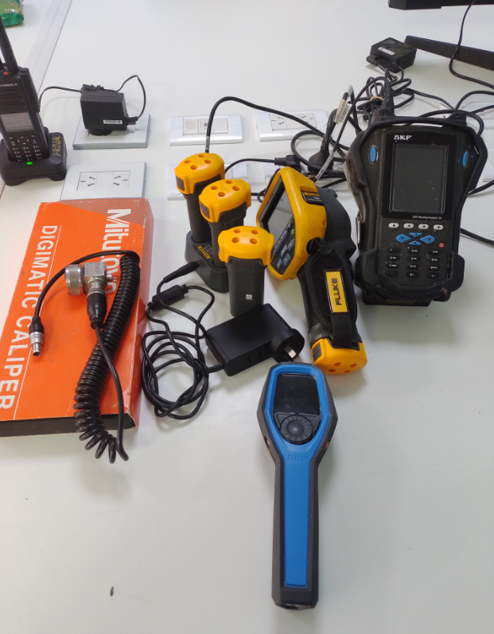

EQUIPOS CRITICOS EN PLANTA
centrífuga decanter es un equipo de separación sólido-líquido que utiliza la fuerza centrífuga para decantar partículas en suspensión. Consta de un tambor cilíndrico-cónico que gira a alta velocidad y un tornillo transportador interno que desplaza los sólidos hacia la descarga mientras el líquido clarificado sale por el extremo opuesto. Es ampliamente utilizada en minería, tratamiento de efluentes, industria alimenticia y procesos donde se requiere una separación continua, eficiente y automática.

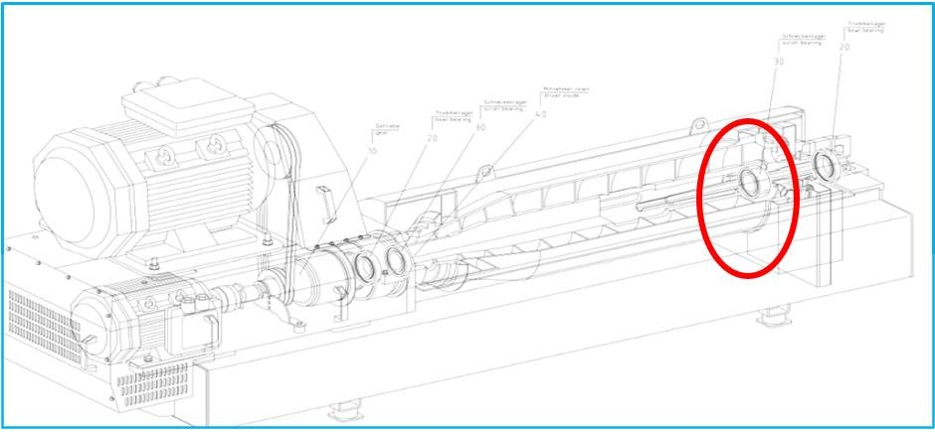

centrífuga Peeler
es un equipo de separación sólido-líquido que opera por filtración a alta velocidad. El producto se introduce dentro de un tambor con una malla filtrante que retiene los sólidos mientras el líquido atraviesa la superficie y se descarga. Una vez formado el torta, un cuchillo Peeler gira y retira automáticamente la capa de sólidos del tambor, permitiendo ciclos rápidos y repetitivos. Es muy utilizada en la industria química, farmacéutica y alimenticia por su alta eficiencia, automatización y capacidad para manejar productos delicados.

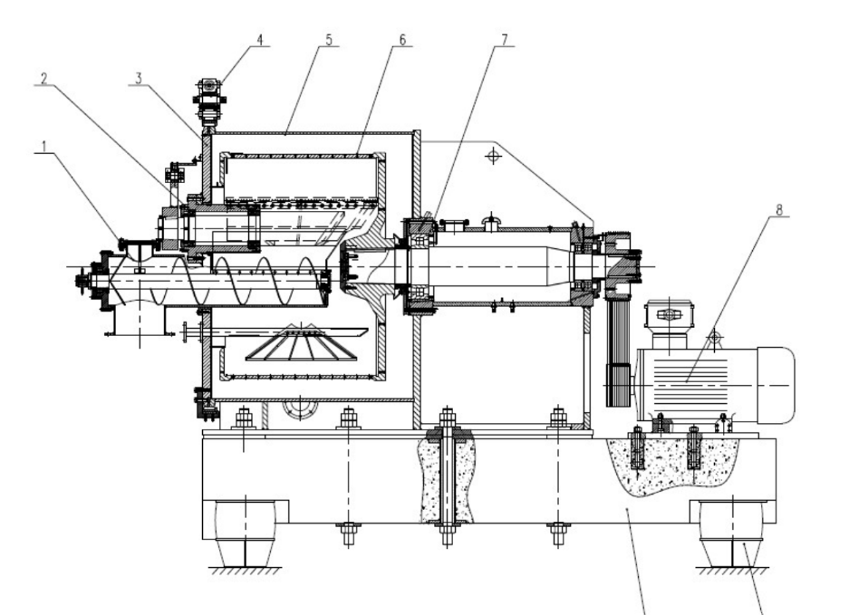

Termografía Infrarroja
La termografía permite detectar anomalías asociadas a incrementos anormales de temperatura.
Con esta técnica se pueden identificar:
- Sobrecarga eléctrica.
- Fallas en conexiones o terminales.
- Desgaste o fricción excesiva en rodamientos.
- Problemas en alineación o lubricación (por aumento térmico).
- Pérdida de aislamiento térmico.
Es una herramienta rápida, no invasiva y muy útil para confirmar o complementar hallazgos detectados por vibraciones.
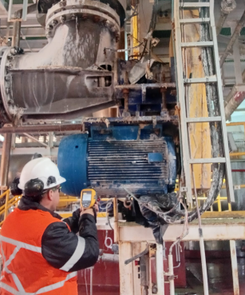

Análisis de Aceite
Proporciona información sobre el desgaste interno del equipo mediante:
- Partículas metálicas.
- Contaminación del lubricante.
- Oxidación y degradación del aceite.
Ayuda a correlacionar condiciones de rodamientos, engranajes y cajas reductoras.
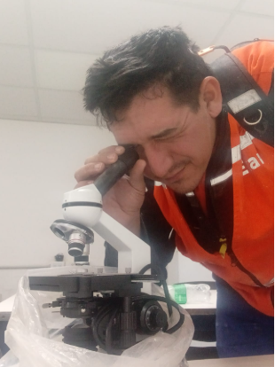

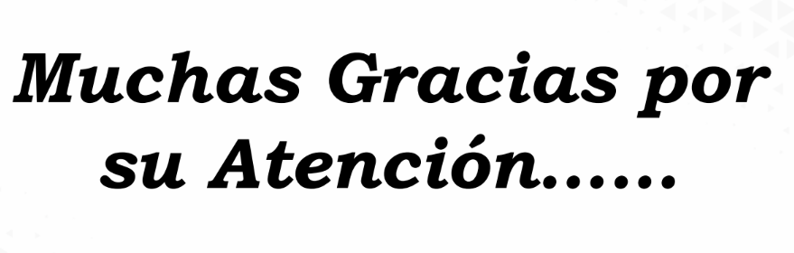
JOAQUIN DORADO

